淡江時報 第 794 期
阿驚與蛋捲:宮燈姊姊出現了
漫畫
第一格：好晚，疑~12點了

第二格：該不會有宮燈姐姐吧？

第三格：請問....現在幾點了？

第四格：鬼啊，嚇跑
2011/03/30

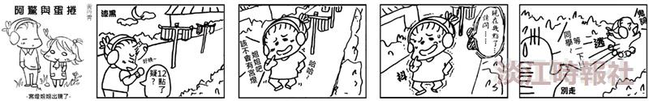
第一格：好晚，疑~12點了?
?
第二格：該不會有宮燈姐姐吧？?
?
第三格：請問....現在幾點了？?
?
第四格：鬼啊，嚇跑

